**LAPORAN MATA KULIAH**

**REKAYASA PERANGKAT LUNAK**

**KELOMPOK 1 KJ003**



**DOSEN PENGAMPU:**

**Dr. VITRI TUNDJUNGSARI, ST., M.Sc., M.M**

**DISUSUN OLEH :**

**1. Muhammad Faris Kurniawan (20220803086)**

**2. Muhammad Irgi Fahreza (20220803083)**

**3. Gim Nastiar (20220803089)**

**4. Yusuf Agung Purwadi (20220803108)**

**FAKULTAS ILMU KOMPUTER**

**UNIVERSITAS ESA UNGGUL Jakarta**

**2023/2024**

**DAFTAR ISI**

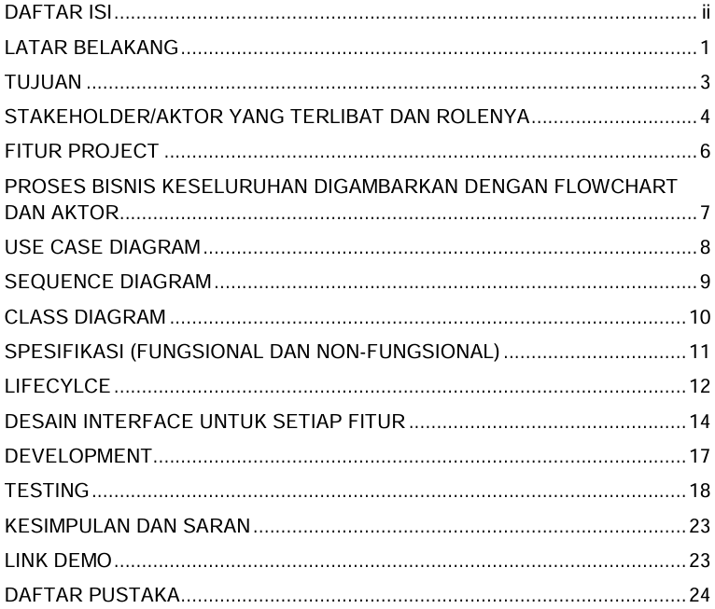

**LATAR BELAKANG**

Dalam lingkungan kerja yang dinamis dan membutuhkan mobilitas tinggi, kebutuhan akan kendaraan operasional menjadi sangat penting. Kendaraan operasional, khususnya mobil kantor, sering kali digunakan untuk keperluan dinas, rapat di luar kantor, atau perjalanan lainnya yang terkait dengan tugas kantor. Pengelolaan peminjaman mobil kantor yang efisien dapat membantu dalam memastikan bahwa penggunaan kendaraan tersebut teratur dan sesuai dengan peraturan yang berlaku di perusahaan.

Selama ini, banyak perusahaan masih menggunakan metode manual untuk pengelolaan peminjaman mobil, seperti penggunaan buku catatan atau formulir kertas. Metode ini memiliki beberapa kelemahan, antara lain rentan terhadap kesalahan manusia, sulit dalam memantau ketersediaan kendaraan, dan memerlukan waktu lebih untuk proses persetujuan peminjaman.

Dengan berkembangnya teknologi informasi, khususnya teknologi berbasis web, muncul peluang untuk mengembangkan sistem pengelolaan peminjaman mobil kantor yang lebih modern dan efisien. Sistem berbasis web memungkinkan proses pengajuan, persetujuan, dan pengelolaan peminjaman kendaraan dilakukan secara online, sehingga dapat diakses kapan saja dan di mana saja. Hal ini tentunya akan memberikan banyak manfaat bagi perusahaan, mulai dari efisiensi waktu, peningkatan transparansi, hingga pengelolaan sumber daya yang lebih baik.

Oleh karena itu, diperlukan sebuah sistem berbasis web yang dapat mengelola proses peminjaman mobil kantor secara lebih efisien dan terstruktur. Sistem ini harus mampu menangani permintaan peminjaman oleh pegawai, serta proses persetujuan oleh admin atau atasan secara real-time. Selain itu, sistem ini juga harus memberikan informasi yang jelas mengenai ketersediaan kendaraan dan histori penggunaan kendaraan tersebut.

**TUJUAN**

Tujuan Pembuatan Web Peminjaman Mobil Kantor:

1. Meningkatkan Efisiensi Proses Peminjaman:

Web peminjaman mobil kantor bertujuan untuk mengotomatisasi dan mempercepat proses peminjaman kendaraan. Dengan sistem ini, pegawai dapat mengajukan permintaan peminjaman secara online, dan admin atau atasan dapat memberikan persetujuan secara cepat, tanpa perlu proses manual yang memakan waktu.

2. Mempermudah Akses dan Pengelolaan Informasi:

Sistem berbasis web mempermudah akses terhadap informasi ketersediaan kendaraan dan histori peminjaman. Pegawai dapat melihat jadwal dan ketersediaan mobil secara real-time, serta melacak status permintaan mereka. Admin dapat dengan mudah mengelola dan memantau semua permintaan peminjaman dalam satu platform.

3. Meningkatkan Transparansi dan Akuntabilitas:

Web peminjaman mobil kantor bertujuan untuk menciptakan transparansi dalam proses peminjaman kendaraan. Setiap transaksi akan tercatat dalam sistem, yang memudahkan pelacakan dan audit. Hal ini juga membantu mengurangi potensi penyalahgunaan kendaraan dan memastikan bahwa setiap peminjaman dilakukan sesuai dengan kebijakan perusahaan.

4. Mengurangi Kesalahan dan Ketidakefisienan:

Dengan mengadopsi sistem berbasis web, risiko kesalahan manual dalam pencatatan peminjaman dapat diminimalkan. Otomatisasi proses mengurangi kemungkinan kesalahan yang dapat terjadi pada sistem manual, seperti pencatatan yang salah atau kehilangan data.

5. Memfasilitasi Pengambilan Keputusan:

Sistem ini menyediakan data dan laporan yang diperlukan untuk analisis penggunaan kendaraan, seperti laporan histori peminjaman dan penggunaan kendaraan. Informasi ini membantu manajemen dalam membuat keputusan yang lebih baik terkait pengelolaan kendaraan dan perencanaan operasional.

6. Meningkatkan Kepuasan Pegawai:

Dengan sistem yang efisien dan mudah digunakan, pegawai dapat mengajukan permintaan peminjaman mobil dengan lebih cepat dan mudah. Proses yang lebih cepat dan transparan meningkatkan kepuasan pegawai dan mendukung produktivitas mereka.

7. Mengoptimalkan Penggunaan Kendaraan:

Web peminjaman mobil kantor membantu dalam mengelola dan mengoptimalkan penggunaan kendaraan operasional perusahaan. Dengan memantau ketersediaan dan jadwal penggunaan, perusahaan dapat memastikan bahwa kendaraan digunakan secara optimal dan tidak ada kendaraan yang terabaikan atau tidak dimanfaatkan.

8. Menyediakan Data untuk Perencanaan dan Evaluasi:

Data yang dikumpulkan melalui sistem peminjaman mobil dapat digunakan untuk perencanaan dan evaluasi kebutuhan kendaraan di masa depan. Manajemen dapat mengevaluasi pola penggunaan kendaraan, merencanakan pengadaan kendaraan baru, atau melakukan pemeliharaan berdasarkan data yang diperoleh.

Dengan mencapai tujuan-tujuan ini, web peminjaman mobil kantor tidak hanya akan mempermudah dan mempercepat proses peminjaman kendaraan, tetapi juga akan meningkatkan efisiensi operasional dan mendukung manajemen kendaraan yang lebih baik di perusahaan.

**STAKEHOLDER/AKTOR YANG TERLIBAT DAN ROLENYA**

Stakeholder/Aktor yang Terlibat dan Rolenya

1. Pegawai:

- Peran:

Pegawai adalah pengguna utama sistem yang mengajukan permintaan peminjaman mobil untuk keperluan dinas. Mereka bertanggung jawab untuk memasukkan informasi yang diperlukan seperti tujuan peminjaman, tanggal dan waktu penggunaan, serta mengelola permintaan peminjaman mereka melalui antarmuka web.

- Tugas:

- Mengajukan permintaan peminjaman mobil melalui formulir online.

- Melihat jadwal ketersediaan mobil dan status permintaan peminjaman.

- Mengelola dan memperbarui informasi peminjaman jika diperlukan.

- Melakukan pengecekan kembali terhadap status persetujuan permintaan mereka.

2. Admin/Atasan:

- Peran:

Admin atau atasan bertanggung jawab untuk memproses dan menyetujui atau menolak permintaan peminjaman mobil yang diajukan oleh pegawai. Mereka juga bertanggung jawab untuk mengelola data kendaraan, pemeliharaan jadwal, dan memastikan bahwa penggunaan kendaraan sesuai dengan kebijakan perusahaan.

- Tugas:

- Meninjau dan memproses permintaan peminjaman mobil yang diajukan oleh pegawai.

- Menyetujui atau menolak permintaan peminjaman berdasarkan kebijakan dan ketersediaan kendaraan.

- Mengelola informasi ketersediaan dan jadwal penggunaan kendaraan.

- Menyediakan laporan dan analisis penggunaan kendaraan untuk manajemen.

- Memastikan bahwa semua data terkait peminjaman kendaraan tercatat dengan baik dan dapat diakses untuk audit atau evaluasi.

**FITUR PROJECT**

Fitur-Fitur Project Web Peminjaman Mobil Kantor

1. Pengajuan Permintaan Peminjaman:

- Deskripsi:

Pegawai dapat mengajukan permintaan peminjaman mobil dengan mengisi formulir online yang berisi informasi seperti tujuan penggunaan, tanggal, dan waktu peminjaman.

- Manfaat:

Memudahkan pegawai dalam mengajukan peminjaman kendaraan tanpa perlu proses manual.

2. Persetujuan dan Penolakan Permintaan:

- Deskripsi:

Admin atau atasan dapat meninjau, menyetujui, atau menolak permintaan peminjaman mobil langsung melalui sistem.

- Manfaat:

Mempercepat proses persetujuan dan memberikan transparansi kepada pegawai mengenai status permintaan mereka.

3. Jadwal Ketersediaan Kendaraan:

- Deskripsi:

Sistem menyediakan kalender ketersediaan kendaraan yang dapat diakses oleh pegawai untuk melihat jadwal penggunaan mobil.

- Manfaat:

Membantu pegawai merencanakan peminjaman dan menghindari konflik jadwal.

4. Histori Peminjaman:

- Deskripsi:

Setiap transaksi peminjaman akan tercatat dalam sistem, memungkinkan admin dan pegawai untuk melihat histori penggunaan kendaraan.

- Manfaat:

Memudahkan pelacakan penggunaan kendaraan dan membantu dalam audit dan evaluasi.

5. Pengelolaan Kendaraan:

- Deskripsi:

Admin dapat mengelola data kendaraan, termasuk menambahkan, menghapus, atau memperbarui informasi kendaraan yang tersedia untuk peminjaman.

- Manfaat:

Memastikan bahwa informasi kendaraan selalu up-to-date dan tersedia untuk peminjaman.

6. Keamanan dan Akses Kontrol:

- Deskripsi:

Sistem menyediakan fitur keamanan seperti login berbasis peran, enkripsi data, dan akses kontrol untuk memastikan bahwa hanya pengguna yang berwenang yang dapat mengakses informasi tertentu.

- Manfaat:

Melindungi data sensitif dan memastikan bahwa sistem digunakan sesuai dengan kebijakan perusahaan.

7. Antarmuka Pengguna yang Responsif:

- Deskripsi:

Antarmuka web yang dirancang responsif sehingga dapat diakses dengan baik dari berbagai perangkat, termasuk komputer, tablet, dan smartphone.

- Manfaat:

Memastikan bahwa pegawai dapat mengakses sistem kapan saja dan dari mana saja dengan pengalaman pengguna yang konsisten.

**PROSES BISNIS KESELURUHAN DIGAMBARKAN DENGAN FLOWCHART DAN AKTOR**

Berikut ini proses bisnis (berupa flowchart) yang terjadi dalam sistem

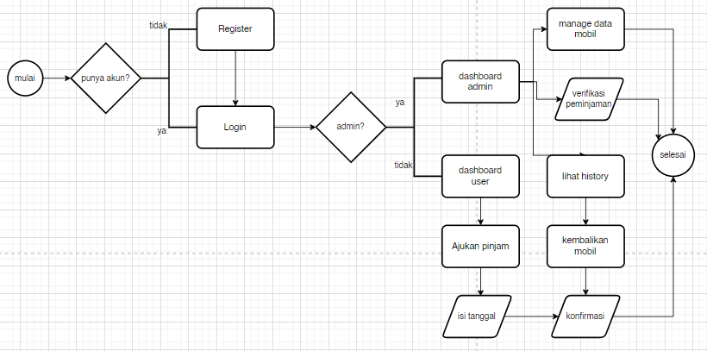

USE CASE DIAGRAM

Berikut ini proses bisnis (berupa use-case) yang terjadi dalam sistem

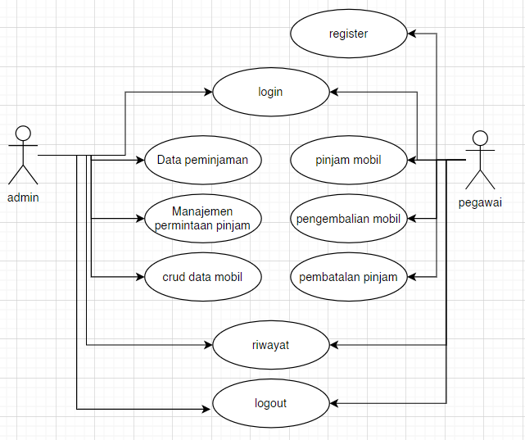

**SEQUENCE DIAGRAM**

Berikut ini proses bisnis (berupa sequence diagram) yang terjadi dalam sistem

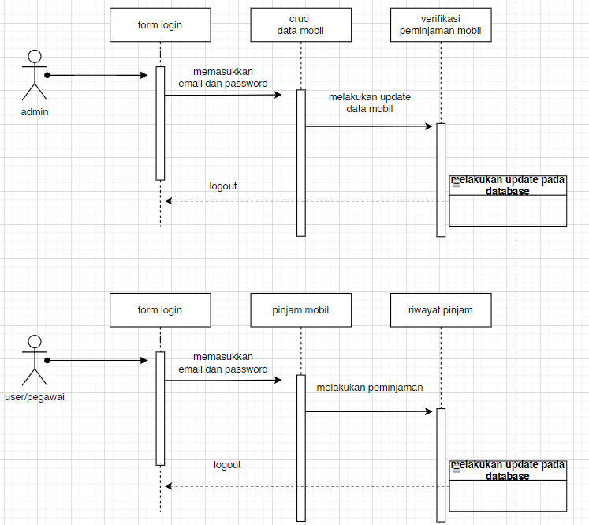

**CLASS DIAGRAM**

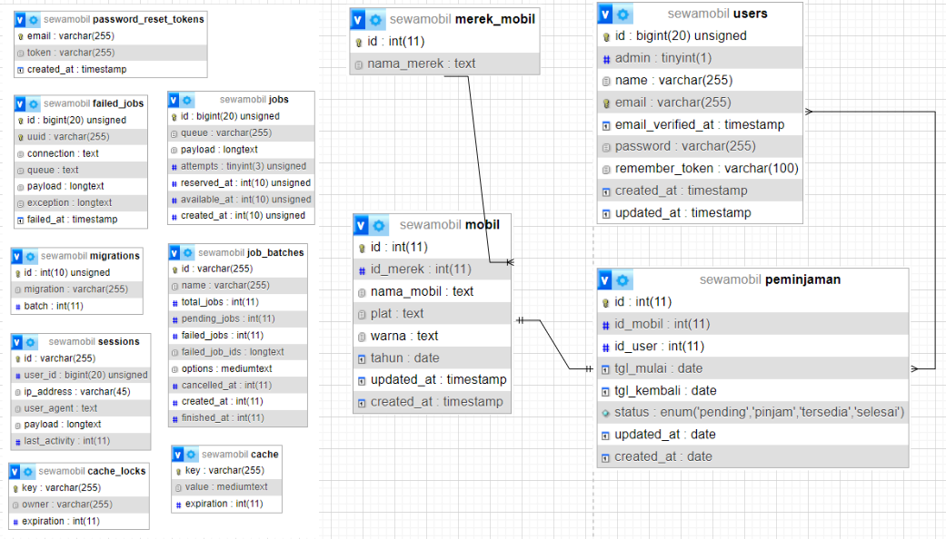

**SPESIFIKASI (FUNGSIONAL DAN NON-FUNGSIONAL)**

**Spesifikasi Fungsional**

1. Pengajuan Permintaan Peminjaman:

- Sistem harus menyediakan formulir online untuk pegawai mengajukan permintaan peminjaman mobil.

- Formulir harus berisi bidang untuk tujuan penggunaan, tanggal, waktu mulai, dan waktu berakhir peminjaman.

2. Persetujuan dan Penolakan Permintaan:

- Sistem harus memungkinkan admin atau atasan untuk meninjau, menyetujui, atau menolak permintaan peminjaman.

- Sistem harus memberikan notifikasi real-time kepada admin atau atasan ketika ada permintaan baru.

3. Jadwal Ketersediaan Kendaraan:

- Sistem harus menyediakan tampilan kalender yang menunjukkan ketersediaan semua kendaraan.

- Pegawai harus dapat melihat jadwal penggunaan kendaraan secara real-time.

4. Histori Peminjaman:

- Sistem harus mencatat semua transaksi peminjaman dan menyimpan histori peminjaman untuk setiap kendaraan.

- Admin dan pegawai harus dapat mengakses histori peminjaman.

5. Pengelolaan Kendaraan:

- Admin harus dapat menambahkan, menghapus, dan memperbarui informasi kendaraan dalam sistem.

- Sistem harus memungkinkan admin untuk menandai kendaraan yang tidak tersedia karena perawatan atau alasan lainnya.

6. Keamanan dan Akses Kontrol:

- Sistem harus mendukung login berbasis peran, memastikan hanya pengguna yang berwenang yang dapat mengakses fungsi tertentu.

- Data harus dienkripsi untuk melindungi informasi sensitif.

**Spesifikasi Non-Fungsional**

1. Kinerja:

- Sistem harus mampu menangani sejumlah besar permintaan simultan tanpa penurunan kinerja.

- Waktu respons untuk setiap tindakan dalam sistem tidak boleh melebihi 2 detik dalam kondisi normal.

2. Keandalan:

- Sistem harus tersedia setidaknya 99,5% dari waktu operasional.

- Sistem harus memiliki mekanisme backup dan pemulihan untuk memastikan data tidak hilang.

3. Keamanan:

- Sistem harus menggunakan enkripsi SSL/TLS untuk komunikasi data.

- Sistem harus memiliki mekanisme otentikasi dan otorisasi yang kuat untuk mencegah akses yang tidak sah.

4. Usabilitas:

- Antarmuka pengguna harus intuitif dan mudah digunakan oleh semua pengguna, termasuk pegawai non-teknis.

- Sistem harus responsif dan dapat diakses dari berbagai perangkat, termasuk desktop, tablet, dan smartphone.

5. Skalabilitas:

- Sistem harus dirancang untuk dapat di-skala sesuai dengan peningkatan jumlah pengguna dan data.

- Infrastruktur harus mendukung penambahan sumber daya tanpa mengganggu layanan yang ada.

6. Portabilitas:

- Sistem harus dapat di-deploy di berbagai lingkungan server (on-premise atau cloud).

- Data harus dapat diekspor dan diimpor dengan mudah untuk tujuan migrasi atau integrasi.

7. Maintainability:

- Kode sistem harus ditulis dengan praktik terbaik dalam rekayasa perangkat lunak untuk memudahkan pemeliharaan dan pengembangan lebih lanjut.

- Dokumentasi yang lengkap harus disediakan untuk pengembang dan admin sistem.

Dengan memenuhi spesifikasi fungsional dan non-fungsional ini, web peminjaman mobil kantor diharapkan dapat berfungsi dengan optimal, memberikan pengalaman pengguna yang baik, dan mendukung operasional perusahaan secara efisien dan aman.

**LIFECYLCE**

Sistem Contrash ini menggunakan tipe SDLC (Software Development Life Cycle) dengan menggunakan metode waterfall. Mengapa demikian? karena sistem ini memiliki skala yang tidak terlalu besar dan tidak perlu melakukan perubahan secara terus menerus.

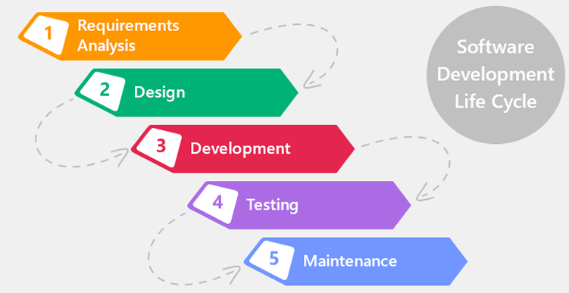

Selain itu, kami menggunakan metode waterfall karena proses pembuatan sistem Contrash ini sesuai dengan tahapan metode waterfall. Berikut penjelasannya:

1. Requirement Analysis: Pada tahap ini kami melakukan penelitian untuk membuat sebuah sistem yang mana bisa memudahkan dalam pemilahan sampah, khususnya sampah anorganik. Oleh sebab itu kami memutuskan untuk membuat sistem Contrash yang diharapkan bisa menyelesaikan permasalahan tersebut.

2. System and Software Design Setelah menemukan sebuah sistem yang ingin dibuat, selanjutnya kami mendesign sistem tersebut agar bisa interaktif dan mudah digunakan kepada para pengguna. Selain itu, pada tahap ini kami merancang sistemsedemikian rupa dan sedetail mungkin agar sistem itu bisa berjalan dengan lancar.

3. Development Pada tahp ini kami melakukan proses berupa pembuatan sistem berbasis aplikasi dan web. Dengan ini maka, sistem contrash dapat diakses dari berbagai platform.

4. Testing Pada tahap ini, kami melakukan testing, baik yang berbasis aplikasi maupun juga berbasis web. Setelah itu, kami melakukan pengintegrasian secara menyeluruh (segi fungsionalitas, dan juga segi pemrograman).

**DESAIN INTERFACE UNTUK SETIAP FITUR**

1. Beranda umum

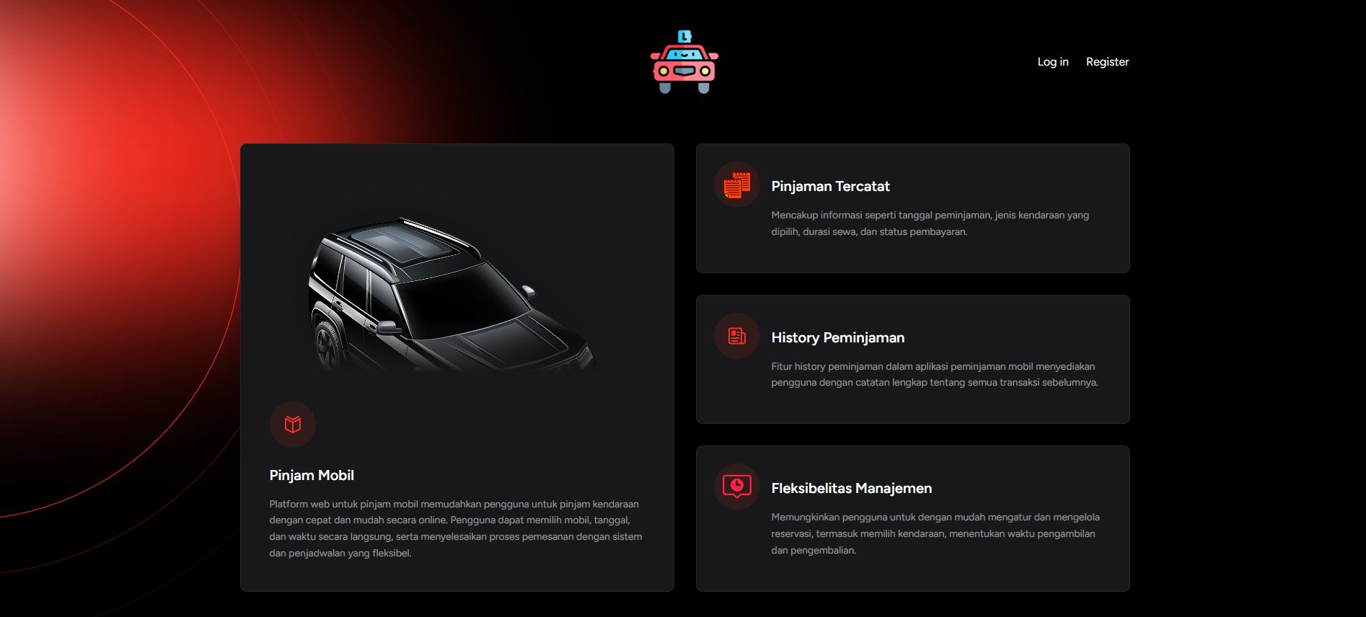

1. Register

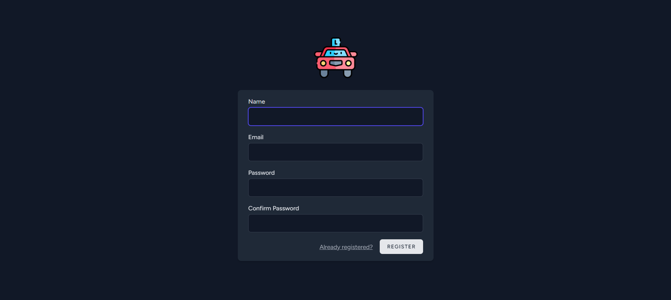

1. Login

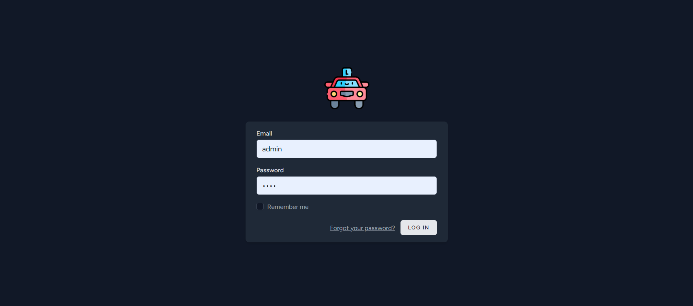

1. Dasboard admin

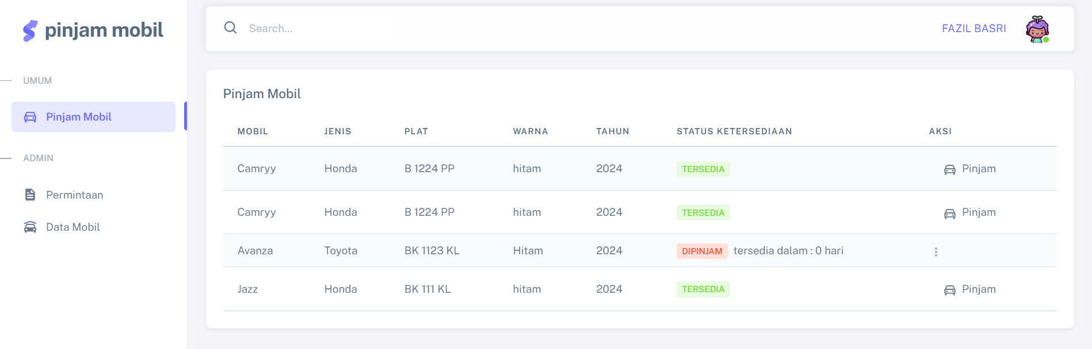

1. Permintaan pinjam

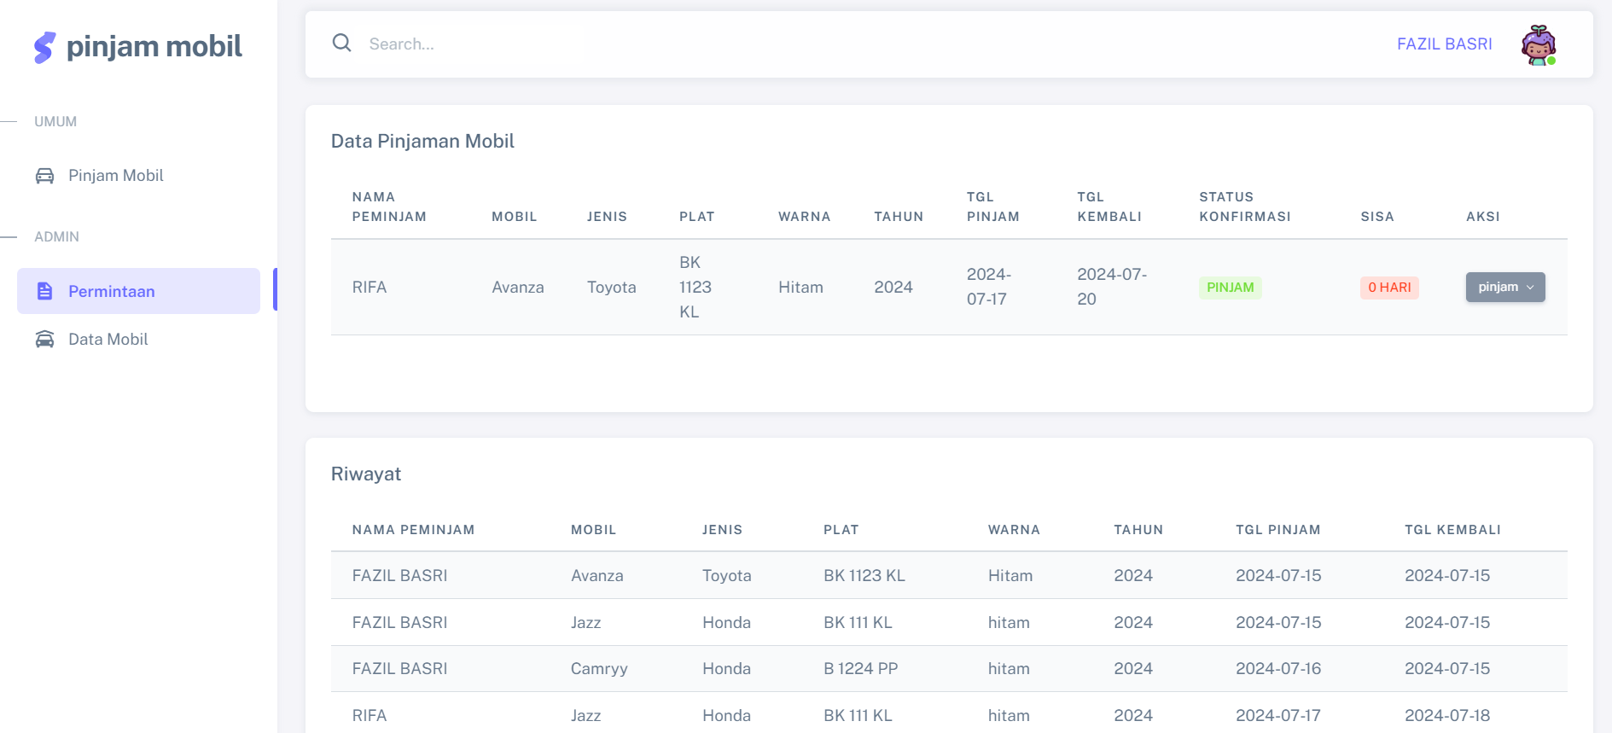

1. Data Mobil

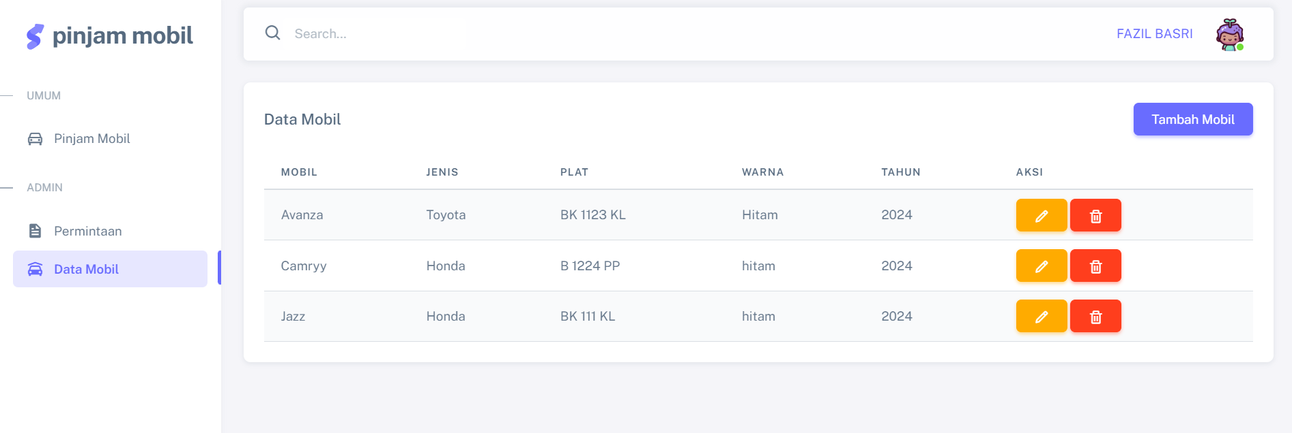

1. Dashboard user

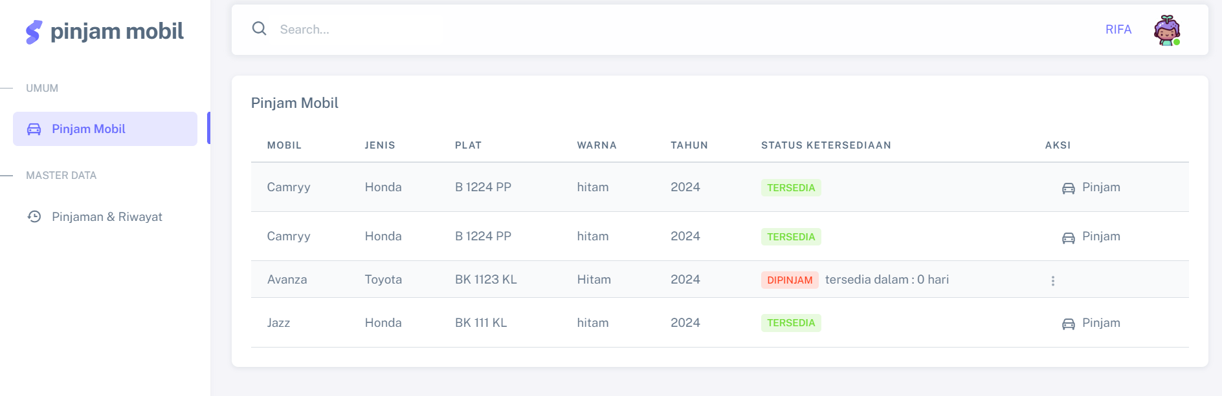

1. Peminjaman dan riwayat

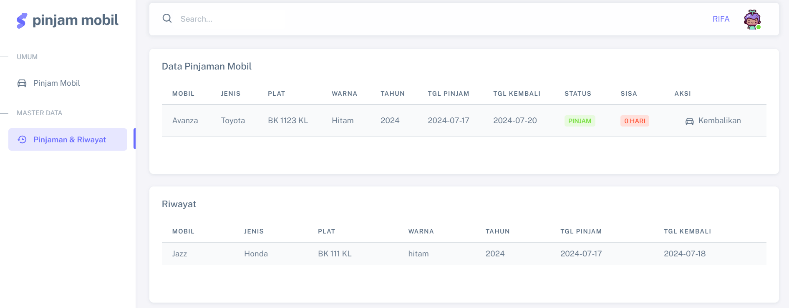

**DEVELOPMENT**

Berikut adalah penjelasan mengenai tahapan dan proses dalam pengembangan perangkat lunak, termasuk perencanaan, analisis, desain, implementasi, pengujian, dan perawatan: A. Perencanaan (Planning) Identifikasi tujuan dan kebutuhan pengguna untuk menentukan arah pengembangan perangkat lunak. Kemudian anda juga harus menentukan jangka waktu, alokasi sumber daya, dan anggaran yang diperlukan untuk proyek pengembangan perangkat lunak. B. Analisis (Analysis) Identifikasi dan analisis kebutuhan fungsional dan non-fungsional yang harus dipenuhi oleh perangkat lunak. Pastikan anda telah menggambarkan struktur data dan alur kerja yang akan digunakan dalam perangkat lunak C. Desain (Design) Rencanakan struktur dan komponen dari perangkat lunak, termasuk pengaturan umum dan interaksi antarkomponen. Kemudian rancang desain antarmuka yang ramah terhadap pengguna dan intuitif untuk memudahkan interaksi dengan pengguna. D. Implementasi (Implementation) Terjemahkan desain perangkat lunak menjadi kode program yang dapat dijalankan oleh komputer. Kemudian gabungkan berbagai bagian atau modul perangkat lunak tersebut untuk membentuk aplikasi yang utuh E. Pengujian (Testing) Perangkat lunak akan dilakukan pengujian agar bisa mengetahui apakah semua fitur yang disediakan di dalamnya bisa berjalan dengan baik atau tidak. Jika hasil pengujian tersebut berhasil, maka perangkat lunak siap digunakan, sedangkan jika hasil pengujiannya gagal, maka perangkat lunak tersebut harus melakukan pengecekan lagi, baik dari segi fungsionalnya ataupun segi pemrogramannya.

**TESTING**

Berikut hasil testing, peminjaman dan verifikasi:

1. User melakukan login

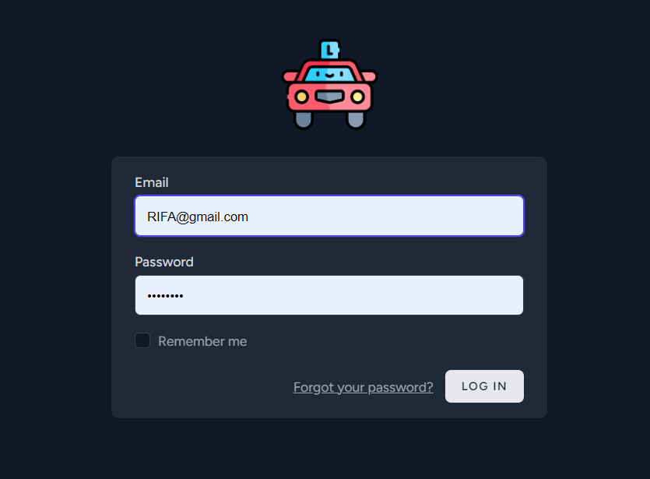

|  |  |  |  |  |  |
| --- | --- | --- | --- | --- | --- |
| No | Pengujian | Test Case | Hasil yang diharapkan | Hasil pengujian | Kesimpulan |
| 1 | User mencoba login | User benar memasukkan password | User masuk ke halaman beranda | sesuai | valid |
| 2 | User mencoba login | User salah memasukkan password | User akan menerima pesan eror | sesuai | valid |

1. User melakukan peminjaman mobil yang tersedia

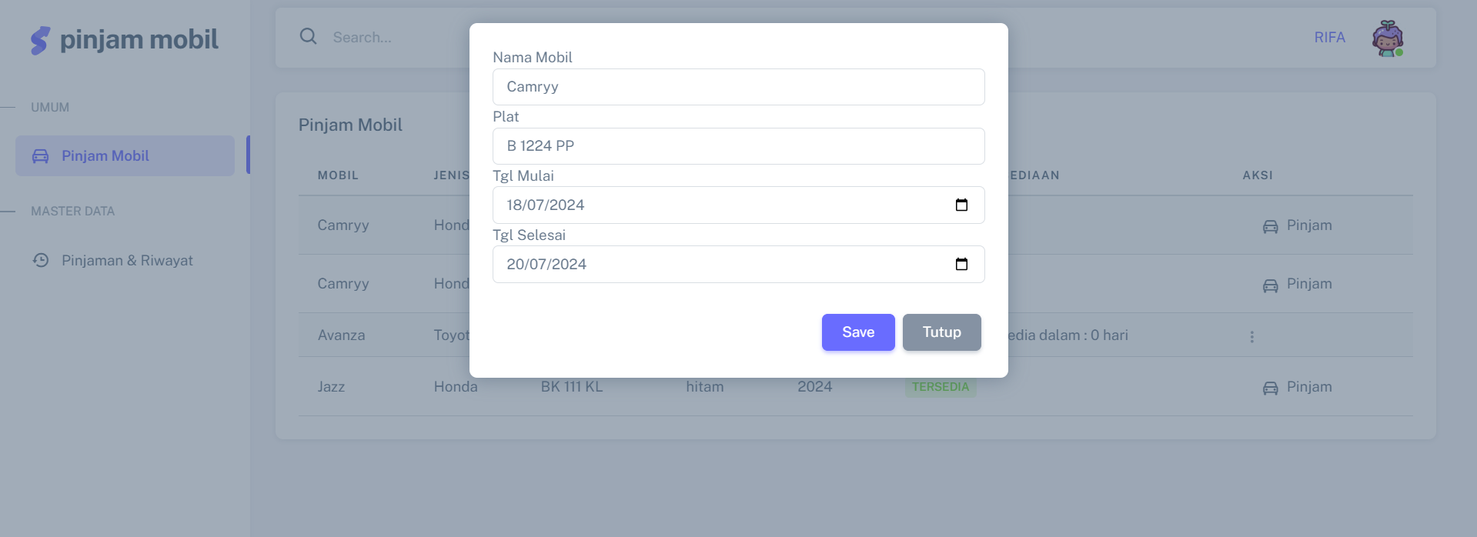

|  |  |  |  |  |  |
| --- | --- | --- | --- | --- | --- |
| No | Pengujian | Test Case | Hasil yang diharapkan | Hasil pengujian | Kesimpulan |
| 1 | User mencoba pinjam | User pinjam yang tersedia | Data akan masuk ke riwayat | sesuai | valid |
| 2 | User mencoba pinjam | User pinjam yang tidak tersedia | User akan menerima pesan eror | sesuai | valid |

1. User menunggu konfirmasi

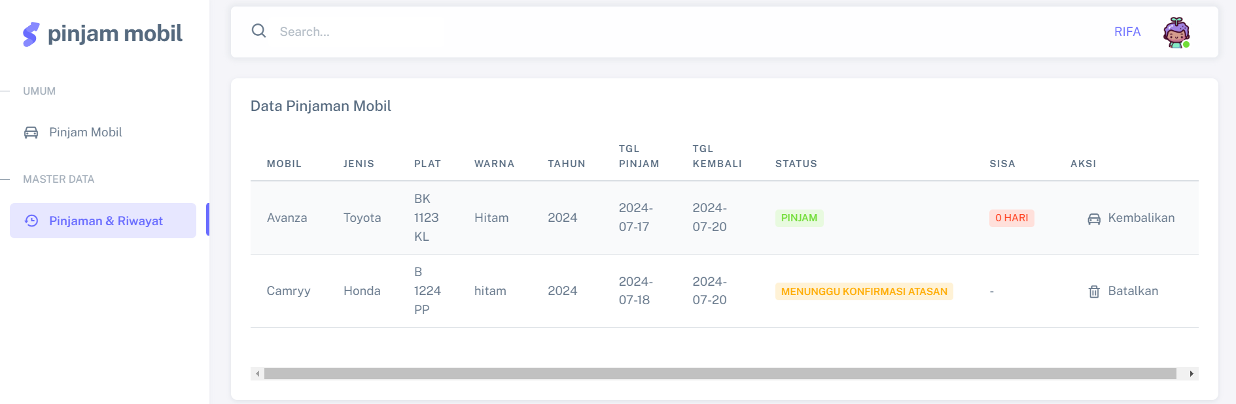

|  |  |  |  |  |  |
| --- | --- | --- | --- | --- | --- |
| No | Pengujian | Test Case | Hasil yang diharapkan | Hasil pengujian | Kesimpulan |
| 1 | User mencoba kembalikan | User kembalikan mobil | Data akan masuk ke riwayat | sesuai | valid |
| 2 | User mencoba batalkan | User batalkan permintaan | Data akan hilang dari data pinjaman | sesuai | valid |

1. Admin login

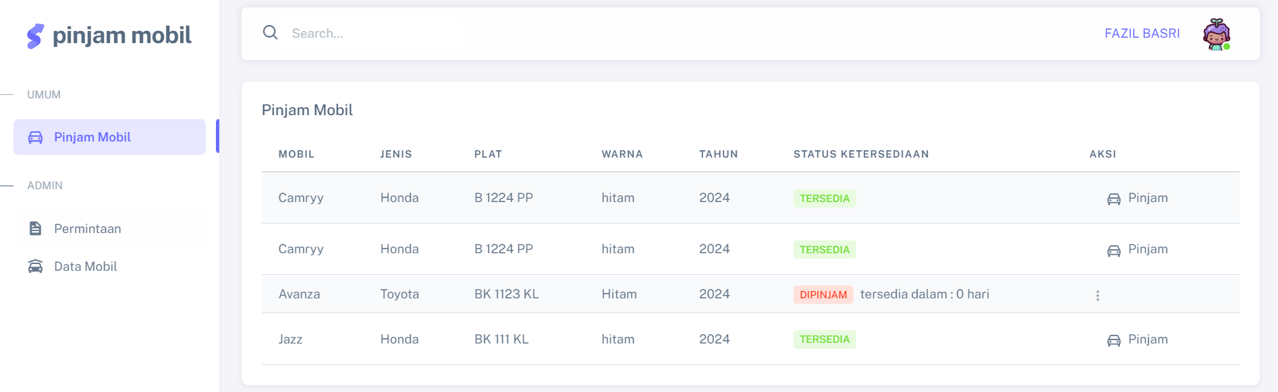

|  |  |  |  |  |  |
| --- | --- | --- | --- | --- | --- |
| No | Pengujian | Test Case | Hasil yang diharapkan | Hasil pengujian | Kesimpulan |
| 1 | Admin mencoba login | Admin benar memasukkan password | Admin masuk ke halaman beranda | sesuai | valid |
| 2 | Admin mencoba login | Admin salah memasukkan password | Admin akan menerima pesan eror | sesuai | valid |

1. Admin melakukan verifikasi

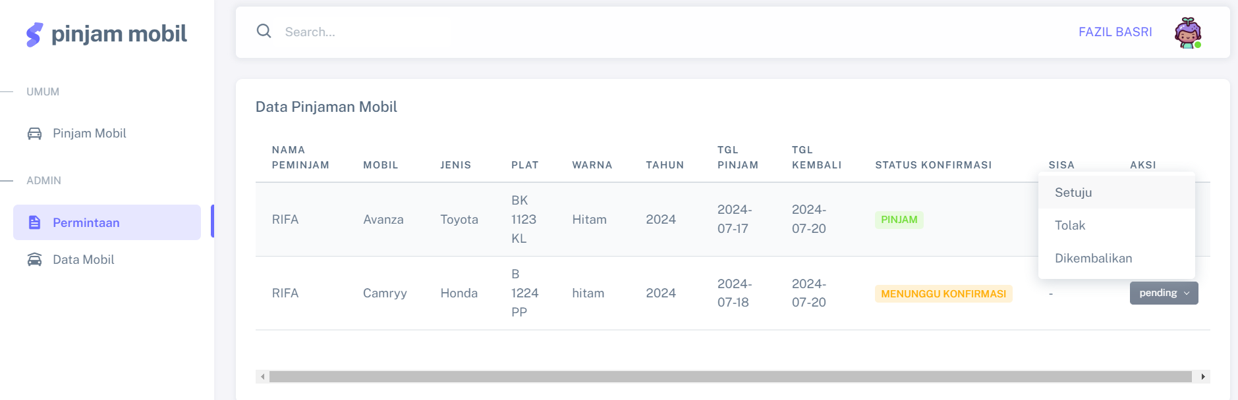

|  |  |  |  |  |  |
| --- | --- | --- | --- | --- | --- |
| No | Pengujian | Test Case | Hasil yang diharapkan | Hasil pengujian | Kesimpulan |
| 1 | Admin membuka permintaan | Admin menyetujui permintaan | Admin akan menerima pesan sukses | sesuai | valid |
| 2 | Admin membuka permintaan | Admin menolak permintaan | Admin akan menerima pesan sukses | sesuai | valid |

1. User mengecek verifikasi admin dan berhasil di pinjam

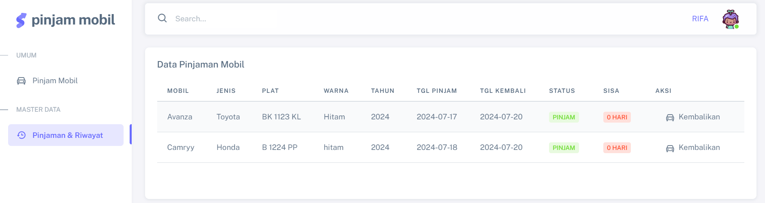

|  |  |  |  |  |  |
| --- | --- | --- | --- | --- | --- |
| No | Pengujian | Test Case | Hasil yang diharapkan | Hasil pengujian | Kesimpulan |
| 1 | User membuka pinjaman dan riwayat | Status permintaan berubah pada pinjaman | Status permintaan berubah | sesuai | valid |

**KESIMPULAN DAN SARAN**

**Kesimpulan**

Pengembangan web peminjaman mobil kantor merupakan solusi efektif untuk meningkatkan efisiensi dan transparansi dalam pengelolaan kendaraan operasional. Sistem ini mempermudah proses pengajuan, persetujuan, dan pelacakan peminjaman mobil, mengurangi risiko kesalahan manual, dan memastikan penggunaan kendaraan yang optimal. Dengan fitur-fitur seperti notifikasi real-time, jadwal ketersediaan kendaraan, histori peminjaman, dan laporan penggunaan kendaraan, sistem ini tidak hanya membantu admin dalam mengelola kendaraan tetapi juga memberikan kenyamanan dan kemudahan bagi pegawai dalam melakukan peminjaman.

**Saran**

1. Pelatihan Pengguna:

- Berikan pelatihan yang memadai kepada semua pegawai dan admin yang akan menggunakan sistem ini. Hal ini untuk memastikan bahwa mereka dapat memanfaatkan semua fitur dengan efektif dan meminimalisir kesalahan penggunaan.

2. Pemeliharaan Rutin:

- Lakukan pemeliharaan rutin pada sistem untuk memastikan kinerja dan keamanannya tetap optimal. Pemeliharaan termasuk pembaruan perangkat lunak, pemeriksaan keamanan, dan backup data secara berkala.

3. Umpan Balik Pengguna:

- Terus kumpulkan umpan balik dari pengguna sistem untuk memahami kebutuhan dan permasalahan yang mereka hadapi. Gunakan umpan balik ini untuk melakukan perbaikan dan pengembangan lebih lanjut pada sistem.

4. Integrasi dengan Sistem Lain:

- Pertimbangkan untuk mengintegrasikan sistem peminjaman mobil ini dengan sistem informasi perusahaan lainnya, seperti sistem manajemen sumber daya manusia (HRM) atau sistem manajemen aset. Integrasi ini dapat meningkatkan efisiensi dan konsistensi data antar departemen.

5. Pengembangan Berkelanjutan:

- Lakukan pengembangan berkelanjutan pada sistem dengan menambahkan fitur-fitur baru yang relevan dan bermanfaat. Misalnya, fitur pelacakan lokasi kendaraan secara real-time atau fitur analisis penggunaan kendaraan yang lebih mendalam.

6. Keamanan Data:

- Tingkatkan terus mekanisme keamanan data untuk melindungi informasi sensitif dari akses yang tidak sah. Pertimbangkan penggunaan teknologi terbaru dalam keamanan data, seperti enkripsi tingkat lanjut dan autentikasi multi-faktor.

7. Skalabilitas:

- Pastikan sistem dapat dengan mudah di-skala sesuai dengan pertumbuhan perusahaan dan peningkatan jumlah pengguna. Infrastruktur yang fleksibel dan dapat diandalkan sangat penting untuk mendukung kebutuhan masa depan.

Dengan menerapkan saran-saran ini, diharapkan web peminjaman mobil kantor dapat berjalan dengan lebih efektif, aman, dan memenuhi kebutuhan operasional perusahaan secara keseluruhan.

**LINK DEMO**

**DAFTAR PUSTAKA**

Laudon, K. C., & Laudon, J. P. (2019). *Management Information Systems: Managing the Digital Firm*. Pearson.

Dennis, A., Wixom, B. H., & Roth, R. M. (2018). *Systems Analysis and Design*. John Wiley & Sons.

O'Brien, J. A., & Marakas, G. M. (2011). *Management Information Systems*. McGraw-Hill/Irwin.

Pressman, R. S. (2014). *Software Engineering: A Practitioner's Approach*. McGraw-Hill Education.

Sommerville, I. (2016). *Software Engineering*. Pearson.

Rainer, R. K., & Prince, B. (2015). *Introduction to Information Systems*. Wiley.

Whitten, J. L., Bentley, L. D., & Dittman, K. C. (2004). *Systems Analysis and Design Methods*. McGraw-Hill.